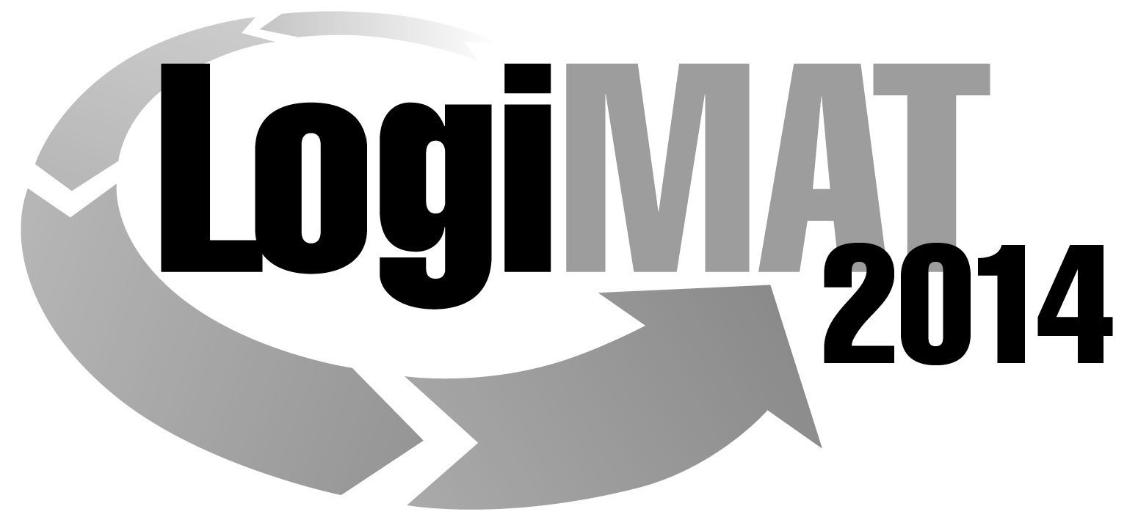

Messe- und Kongress-GmbH
Joseph-Dollinger-Bogen 9
D- 80912 München
Tel.: +49 (0)89 32391-253
Fax: +49 (0)89 32391-246
www.euroexpo.de
www.logimat-messe.de

12. Internationale Fachmesse für Distribution,
Material- und Informationsfluss vom
25. bis 27. Februar 2014, Neue Messe Stuttgart
München, 26.11.2013

Presseinformation

FORUM: Paradigmenwechsel für Fahrerlose Flurförderzeuge
Pug & Play versus integriertes System

Donnerstag, 27. Februar 2014 von 10:00 bis 11:30 Uhr, Forum VI, Halle 8

Moderation: Prof. Dr. Rainer Bruns, Leiter des Lehrstuhls für Maschinenelemente und Technische Logistik, Helmut-Schmidt-Universität Hamburg

Der Druck zur weiteren Automatisierung von Flurförderzeugen hat in den letzten Jahren deutlich zugenommen und wird zukünftig weiter steigen. Die Automatisierung von Flurförderzeugen ist daher eine zentrale Herausforderung für die Hersteller im nächsten Jahrzehnt. Heutige Flurförderzeuge sind technisch ausgereifte Produkte, so dass sie zwar in einem evolutionären Entwicklungsprozess kontinuierlich weiterentwickelt werden; größere Innovationssprünge jedoch eher selten zu beobachten sind. Ganz anders stellt sich die aktuelle Situation im Bereich der Sensorik, der Steuerung und der Kommunikation für die Automatisierung dar. In diesem Bereich verläuft die Entwicklung zurzeit so rasant, dass es selbst für Fachleute schwierig ist den Überblick zu behalten. Wesentliche Impulse kommen dabei sowohl von der Sensorik und den Steuerungsalgorithmen als auch von den diversen Anwendungsgebieten (moblie robotics, automotive, defence technology , video games usw.). Automatische Flurförderzeuge bestehen also aus den beiden Hauptkomponenten „Grundfahrzeug“ und „Automatisierungssystem“, deren technische Weiterentwicklung auf sehr unterschiedlichen Zeitskalen stattfindet.

Der klassische konzeptionelle Ansatz für FTS, bei dem ein automatisches Transportsystem hoher Komplexität ganzheitlich geplant, konzipiert und realisiert wird, ist daher kritisch zu hinterfragen. Denn die starke Verflechtung des Grundfahrzeugs mit dem Automatisierungssystem führt dazu, dass beide Partner (Hauptkomponenten) zusammen alt werden müssen. Der eine Partner, nämlich das Automatisierungssystem, „altert“ aber viel schneller als der Andere. Um die Automatisierungstechnik auf dem aktuellen Stand halten zu können, ohne die gesamte Staplerflotte austauschen zu müssen, ist es notwendig das Automatisierungssystem mit geringem Aufwand wechseln zu können (Update ability der Hard- und Software). Hierfür wären jedoch standardisierte mechanische, elektrische und informationstechnische Schnittstellen zwischen dem Grundfahrzeug und dem Automatisierungssystem erforderlich. Das Automatisierungssystem könnte im Idealfall nach dem Plug&Play-Prinzip an das Flurförderzeug angeschlossen werden und bei Bedarf nach wenigen Jahren durch ein neues Leistungsfähigeres ausgetauscht werden.

Neben der Möglichkeit der aufwandsarmen Modernisierung der Automatisierungstechnik böte dieser konzeptionelle Ansatz auch den Vorteil einer schrittweisen Automatisierung bisher manuell bedienter Flurförderzeugflotten. Dieses würde es den Betreibern leicht machen, sukzessive in die Automatisierung ihrer Flurförderzeuge einzusteigen. Insgesamt ließe sich auf diese Weise die Wettbewerbsfähigkeit der Flurförderzeuge gegenüber alternativer Materialflusstechnik wirkungsvoll steigern.
In dem Forum werden daher nicht nur aktuelle technische Lösungen für die Automatisierung von Flurförderzeugen vorgestellt sondern auch grundlegend neue konzeptionelle Ansätze diskutiert, die dazu beitragen könnten, den zukünftigen Anforderungen besser gerecht werden zu können.

Hinweis: Für den redaktionellen Inhalt dieser Meldung ist das Unternehmen bzw. Institut verantwortlich, das dieses Forum veranstaltet.

